SỞ GIÁO DỤC VÀ ĐÀO TẠO  THÀNH PHỐ HỒ CHÍ MINH  TRƯỜNG THPT TRẦN KHAI NGUYÊN | KIỂM TRA, ĐÁNH GIÁ HỌC KỲ I NĂM HỌC 2022-2023  Môn thi: Vật lý, Lớp 10  Thời gian làm bài 45 phút không tính thời gian phát đề
ĐỀ CHÍNH THỨC MÃ ĐỀ: 101
(Đề thi gồm có 02 trang)

- Hãy điền từ thích hợp vào các chỗ trống để được nội dung hoàn chỉnh của các định luật Newton (trích phát biểu trang 57 và 64 Vật Lí 10 sách Chân Trời Sáng Tạo).
- Định luật I Newton: Một vật nếu không chịu tác dụng của lực nào (vật tự do) thì vật đó ……(1)… trạng thái ………(2)……. hoặc ………(3)……. mãi mãi.
- Định luật III Newton: Khi vật A tác dụng lên vật B một lực, thì vật B cũng tác dụng lại vật A một lực. Hai lực này có ……(4)…… lên hai vật khác nhau, có cùng……(5)……., cùng độ lớn nhưng …….(6)……..

- Trong các hình dưới đây, hãy liệt kê các hình phù hợp với chuyển động thẳng nhanh dần đều, các hình phù hợp với chuyển động thẳng chậm dần đều.
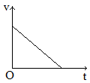  Hình 1 | 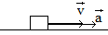  Hình 2 | 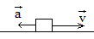  Hình 3
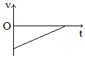  Hình 4 | 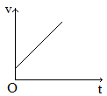  Hình 5 | 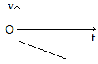  Hình 6

- Trong các phát biểu sau, phát biểu nào đúng, phát biểu nào sai?
- Một người nhảy cao, khi tiếp đất, chân dừng lại đột ngột trong khi phần cơ thể bên trên có xu hướng giữ nguyên vận tốc (tiếp tục đi xuống), do đó chân người phải gập lại để tránh tổn thương chân.
- Một quyển sách đặt trên mặt bàn nằm ngang. Quyển sách chịu tác dụng của trọng lực $\vec{P}$ và lực nâng $\vec{N}$ của mặt bàn. Nếu gọi $\vec{P}$ là lực thì $\vec{N}$ là phản lực, $\vec{P}$ và $\vec{N}$ là hai lực trực đối.
- Các xe chạy trên đường, xe có khối lượng lớn như xe tải, xe ô tô 45 chỗ,… thường có tốc độ ổn định hơn các xe nhỏ (xe gắn máy) vì xe có khối lượng càng lớn thì mức quán tính càng lớn, do đó càng khó thay đổi vận tốc.
- Cùng một lúc, tại cùng độ cao h, hai vật có khối lượng lần lượt là $m_{1}=$ 1 kg, $m_{2}=$ 2 kg được ném ngang với tốc độ ban đầu lần lượt là 2 m/s, 4 m/s thì vật $m_{2}$ sẽ chạm đất trước vật $m_{1}$.
- Xe 1 và xe 2 đang dừng đèn đỏ, khi đèn tín hiệu chuyển sang xanh, xe nào tăng tốc nhanh hơn sẽ có gia tốc lớn hơn.
- Một vật nếu không chịu tác dụng của lực thì vật không thể chuyển động, vậy lực là nguyên nhân gây ra chuyển động.
- Một vật chuyển động thẳng có đồ thị vận tốc – thời gian ( v – t ) như hình bên dưới.
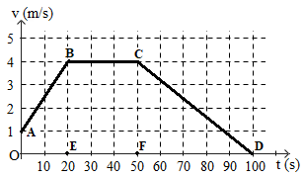
a/ Tính gia tốc của vật trong giai đoạn từ t = 50 s đến t = 100 s.
b/ Tính quãng đường vật đi được từ thời điểm t = 0 đến thời điểm t = 100 s.

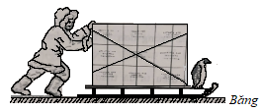
- Một người đẩy chiếc xe trượt có khối lượng 250 kg qua đoạn đường dài 20 m trên một mặt hồ đóng băng. Lực đẩy có phương ngang và có độ lớn 100 N, lực ma sát giữa mặt băng và xe không đáng kể. Chọn chiều dương là chiều chuyển động.
a/ Tính gia tốc của xe.
b/ Nếu xe xuất phát từ trạng thái nghỉ thì tốc độ của xe ở cuối đoạn đường là bao nhiêu?

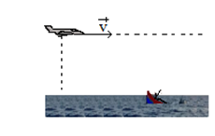
- Giữa biển, một con tàu gặp nạn đang chìm. Một máy bay cứu nạn bay đến để thả phao cứu nạn xuống vị trí tàu gặp nạn. Máy bay đang bay ngang ở độ cao 1280 m với tốc độ 414 km/h.
Lấy g = 10 m/s², bỏ qua sức cản của không khí.
a/ Khi được thả từ máy bay, các chiếc phao sẽ rơi xuống biển với quỹ đạo có dạng đường gì? Tính thời gian rơi của mỗi chiếc phao.
b/ Để những chiếc phao có thể đến được vị trí tàu gặp nạn thì phi công phải bắt đầu thả phao cứu nạn khi máy bay cách vị trí con tàu (theo phương ngang) bao nhiêu mét?

- Tại hiện trường vụ tai nạn trên một con đường, cảnh sát đo được chiều dài vết trượt của bánh xe ô tô là 25 m. Từ hộp đen của xe, cảnh sát xác định được thời gian từ lúc tài xế hãm phanh gấp đến khi xe dừng lại là 2,5 giây. Biết rằng trước khi tài xế hãm phanh thì ô tô chuyển động thẳng đều và trên đoạn đường xảy ra tai nạn, tốc độ tối đa được phép của ô tô là 80 km/h.
Coi chuyển động của ô tô trong thời gian tài xế hãm phanh là thẳng chậm dần đều, chiều dài vết trượt là quãng đường ô tô đi được từ lúc hãm phanh đến lúc dừng lại. Chọn chiều dương là chiều chuyển động, gốc thời gian là thời điểm tài xế bắt đầu đạp phanh.
Ngay trước khi tài xế đạp phanh thì tốc độ của ô tô có vượt quá tốc độ tối đa cho phép không?

--------------------------------------- HẾT ----------------------------------------
Giám thị không giải thích gì thêm.

